Отдел образования
администрации Тоншаевского
муниципального района
Муниципальное дошкольное
образовательное учреждение
«Детский сад № 5 «Ленок» (МДОУ «Детский сад № 5 «Ленок»)
ОГРН 1025201286142
ИНН/КПП 5234003221/523401001
606950 с. Ошминское, ул. Центральная, д.37а
Нижегородской области
Тел/факс:8(83151)55-1-85
e-mail:lenok2013polaykowa@yandex.ru

Отчет о проведении
«Дня солидарности в борьбе с терроризмом»
3 сентября 2018 года
№ | Наименование организации | Наименование мероприятия, формат и место проведения | число участников | адрес ссылки
1 | МДОУ «Детский сад № 5 «Ленок» | Практическое занятие  «Вызови помощь»  «Когда я один дома» | 6 чел. детей | ds – lenok.ru
2 | МДОУ «Детский сад № 5 «Ленок» | Выставка рисунков «Пусть всегда будет солнце»
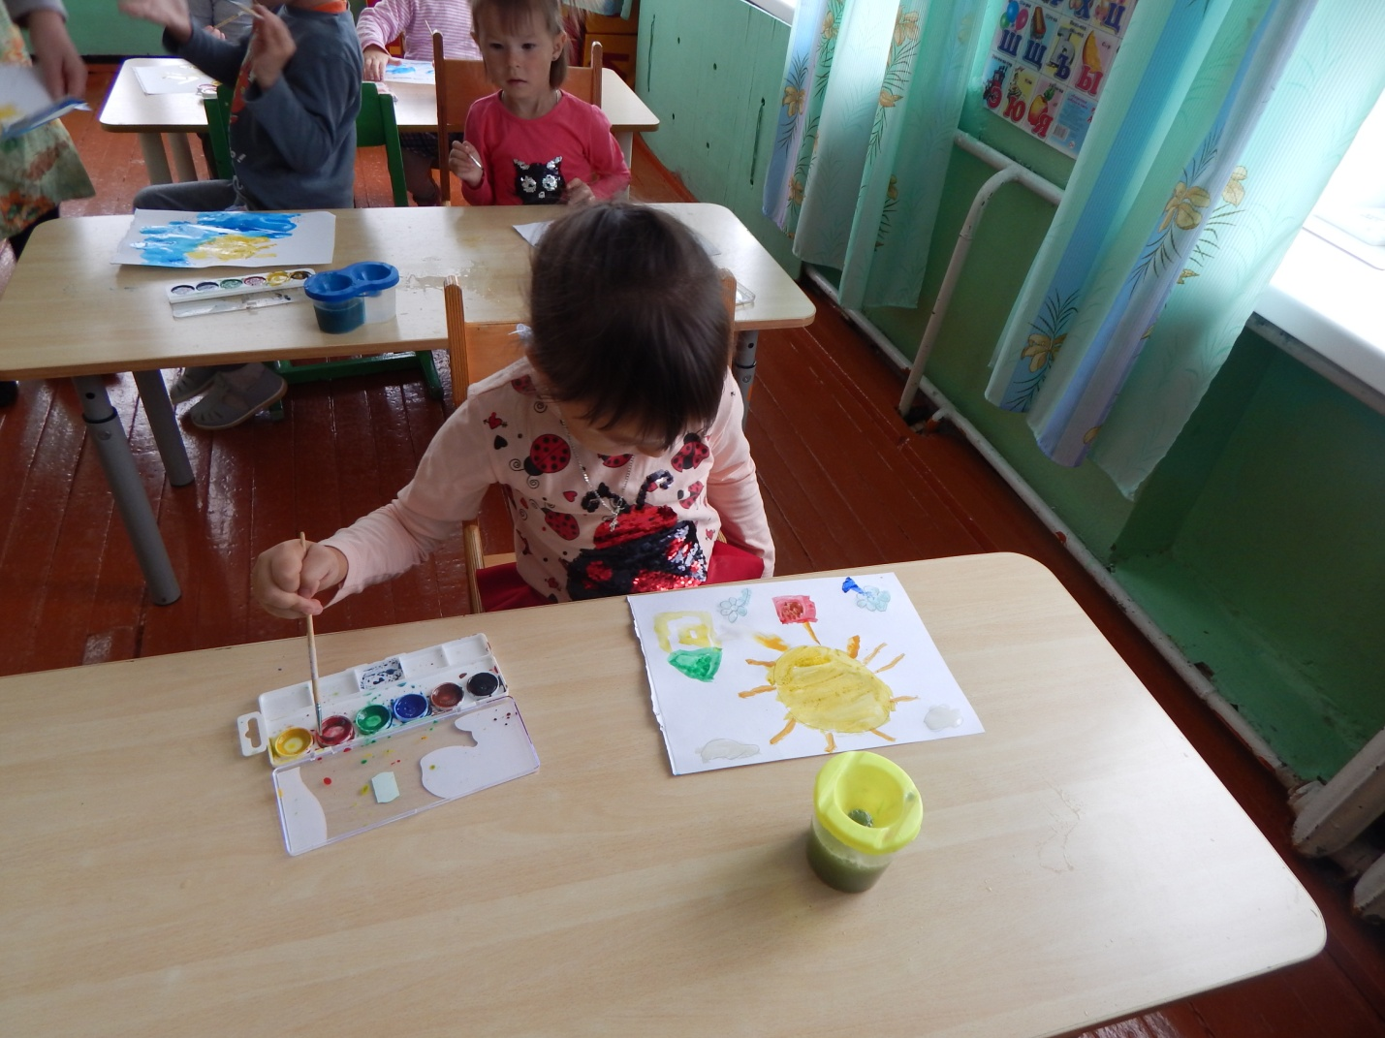
Заведующая Полякова Н.В.
